**YouTube的影響及接受程度**

**Research Model**

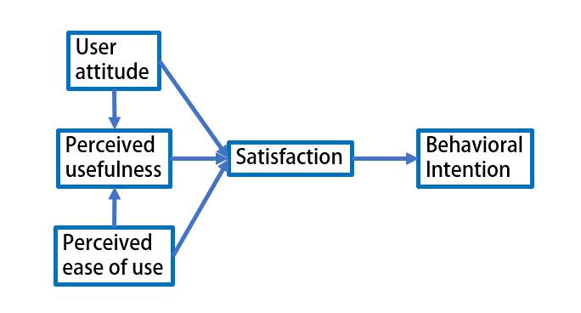

TAM 科技接受理論

|  |  |
| --- | --- |
| 感知有用性（PU） | 使用特定系統可以達到提升工作績效的效益程度 |
| 感知易用性（PEU） | 使用特定系統可以減少學習此技術使用的程度 |
| 滿意度（Satisfaction) | 對使用特定系統後的滿意程度 |

TRA 理性行動理論

|  |  |
| --- | --- |
| 用戶態度（UA） | 對使用特定系統學習的好感程度 |
| 行為意圖（BI） | 願意繼續使用特定系統的意願 |

|  |  |
| --- | --- |
| **建構體** | **問卷設計** |
| **感知有用性** | YouTube能讓滿足我的求知慾 |
| YouTube省了我很多上網找相關資料的時間 |
| YouTube能提供即時資訊 |
| YouTube中的播放列表對我感興趣的主題提供了全面的見解 |
| YouTube給我心的想法和靈感 |
| **感知易用性** | 從其他社交軟體可以輕鬆找到其YouTube視頻 |
| 從Google可以輕鬆找到YouTube影片 |
| 在3C用品上瀏覽YouTube影片很容易 |
| YouTube上的影片在我的裝置上瀏覽非常流暢 |
| **用戶態度** | YouTube的演算法可以讓我更容易找到相關影片 |
| YouTube的使用介面很容易操作 |
| YouTube是個很好的自學工具 |
| YouTube讓我可以透過訂閱收看最新影片 |
| **行為意圖** | 我將來會用YouTube學習新知識 |
| 我會跟朋友互相分享、學習影片中的內容 |
| YouTube會讓我花更多在探索新知識 |
| **滿意度** | 我對YouTube提供的知識感到滿意 |
| 我對YouTube提供的娛樂資訊感到滿意 |
| 我對YouTube的流暢度感到滿意 |

使用5點李克特量表

【非常同意、同意、普通、不同意、非常不同意】